**План мероприятий**

**в рамках единого дня профилактики безнадзорности**

**и правонарушений несовершеннолетних в**

**МБОУ Безымянская ООШ № 28**

**2023-2024уч.год**

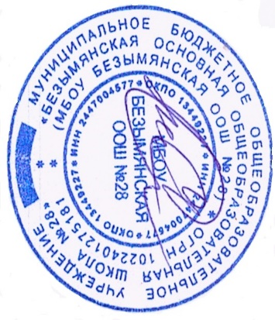

|  |  |  |  |
| --- | --- | --- | --- |
| **№** | **Мероприятие** | **Кол-во**  **участников** | **Ответственные** |
| **1.** | *Тематические часы общения:*  *«Что такое*  *хорошо, а что такое*  *плохо...?».* | 1-4 класс | Классные руководители, социальный педагог |
| *Классный час «Твоя жизнь - твоя ответственность»* | 9класс |
| **2** | *Круглый стол «Как*  *справится с плохим*  *настроением».* | 5-8классы | Классные руководители, социальный педагог |
| **3.** | *Игра - викторина «Права и*  *обязанности ребенка»* | 1-9 класс | Социальный педагог |
| **4.** | *Круглый стол «Мы и они:*  *сходства и различия. Как*  *строить отношения с*  *современными детьми»* | Родители  (законные  представители) | Классные руководители,  педагог - психолог,  социальный педагог. |

Директор школы Л.А. Синкевич